前端通过webpack去打包生成js文件给后端：主要通过src打包js文件：在config.py处定义了打包接口如下图：

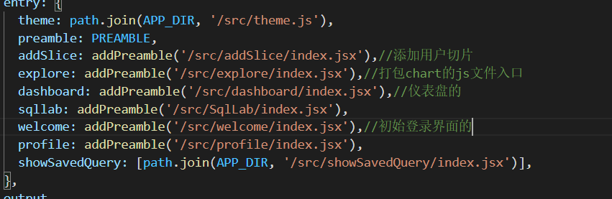

生成的js文件位于后端服务的static/assets中，文件目录可以在该目录下的manifest.json中

查看。如下图：

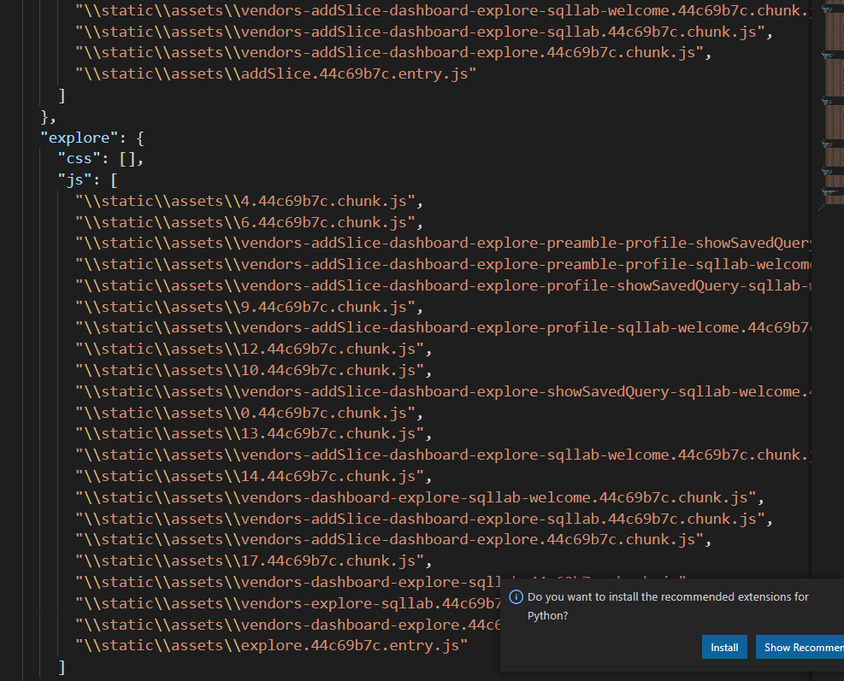

不需要前端的html显示FAB只需要定义后端的 View 就可以生成页面，通过jinja模板去向后端存储的基本HTML去加入js文件显示；

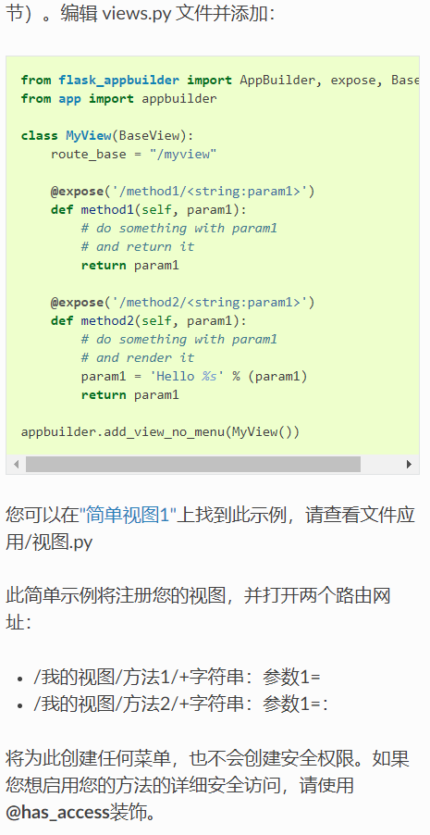

前端结构解析（以一个chart为例）：

Supertset-frontend

添加一个chart 参考：<https://blog.csdn.net/wenqiang1208/article/details/105362561>

前端每种图表的页面布局存储在路径D:\Anaconda\envs\superset\Lib\site-packages\superset-0.36\superset-frontend\src\explore\controlPanels下

在 superset-frontend/src/explore/components/controls/index.js 这个文件中有所有的控制面板的组件，例如 MetricsControl 对应的就是页面中的Metric下拉框。如果你需要添加自定义的控制组件，可以在这里添加。

参考链接：<https://zhuanlan.zhihu.com/p/151850330>

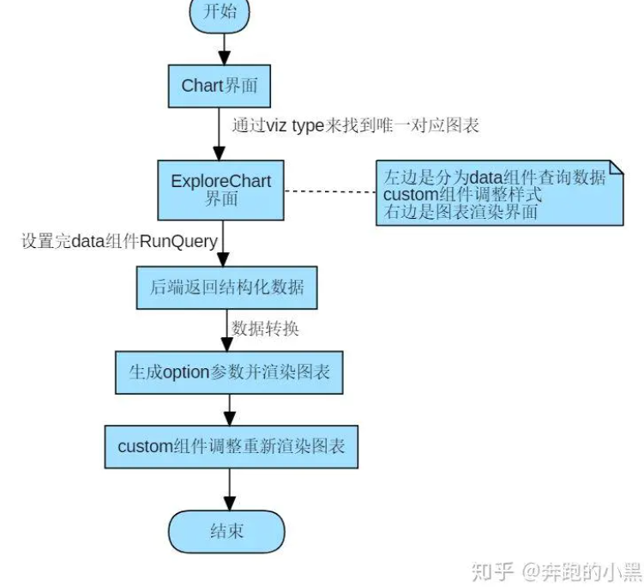

Bootstrap_data的读取在views/chart/views中

添加图表前端编译前：

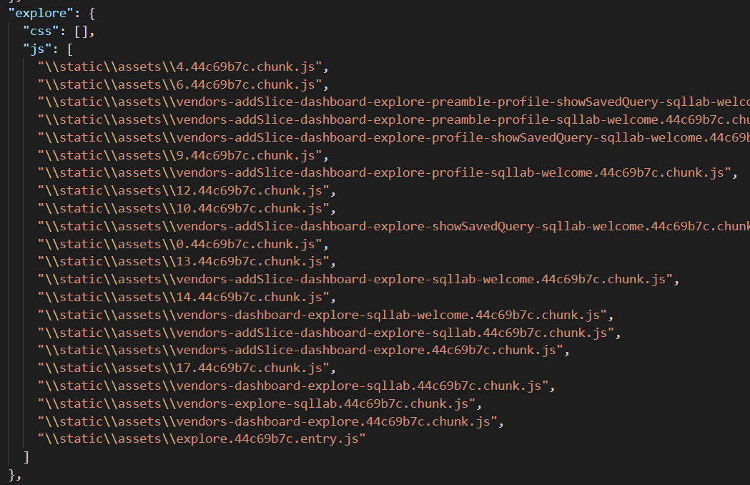

添加图表编译后：



这应该是后端的问题，是后端VIZ，py中class定义到了viz_type重写的后面导致的。

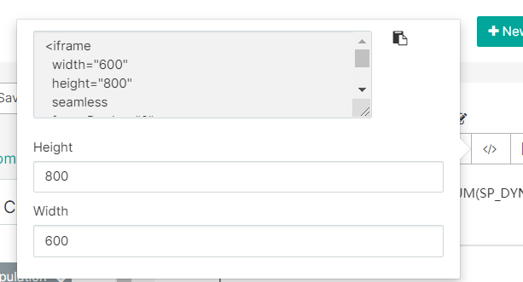

Height和width决了复制src后打开图表的高和宽